

**BOLETIN 001**

**BOLETIN 002**

**BOLETIN 003**



**COLOMBIA**

La República de Colombia es el cuarto país más extenso de América del Sur, con alrededor de 1’139,000 kilómetros cuadrados de territorio. Es la única nación suramericana que limita a la vez con los océanos Atlántico y Pacífico, lo que le permite tener 2.900 kilómetros de costa.

El territorio nacional colombiano enmarca además tres ramificaciones de la Cordillera de los Andes y un amplio rango de pisos térmicos y condiciones agrícolas que se reparten en 6 regiones, 32 departamentos y 1.102 municipios.

El país cuenta con 46 millones de habitantes y alrededor del 10% de la biodiversidad mundial.

**BOGOTÁ- Capital de Colombia**

El Campeonato Panamericano de Esquí, se llevará a cabo en la ciudad de Bogotá.

Bogotá es la capital y la ciudad más grande de Colombia. Es punto de convergencia de personas de todo el país, así que es diversa y multicultural. Se encuentra en medio de una abundante vegetación que logra uno de los paisajes verdes más hermosos del continente. Está en el centro del territorio colombiano, en el altiplano cundiboyacense y sobre la sabana que lleva su mismo nombre. La ciudad hace parte de la región Andina, una de las seis regiones del país.

Ubicada a una altura de 2.600 metros sobre el nivel del mar y rodeada de montañas, el clima de Bogotá es templado con un promedio es de 19 °C en el día. En las noches hace un promedio de 10 °C. La ropa de otoño es perfecta para disfrutar del clima de Bogotá.

**CLUB LOS LAGARTOS- Sede del Campeonato.**

El exclusivo Club Los Lagartos, ubicado en la ciudad de Bogotá, es sin duda uno de los clubes más prestigiosos y reconocidos de Colombia. Con una larga trayectoria de 87 años, este Club ha logrado establecerse como el lugar ideal para aquellos que buscan una experiencia deportiva y social de alto nivel.

Una de las características más destacables de Los Lagartos son sus imponentes campos de golf, considerados dos de los mejores de Latinoamérica, cada uno con 18 hoyos y un diseño impecable, este campo ofrece un desafío a medida para jugadores de todos los niveles. Además, el club cuenta con una academia de golf altamente reconocida, dirigida por profesionales de renombre, que brinda a sus socios la oportunidad de perfeccionar su juego.

Pero Los Lagartos no se limita solo al golf; también ofrece una amplia gama de instalaciones deportivas de primer nivel. Entre ellas se encuentra una gran piscina olímpica abierta, canchas de tenis de nivel profesional, canchas de squash, canchas de pádel, pista de bolos, una moderna sala de fitness y nuestros exclusivos e inigualables lagos de Esquí. Esto permite a sus socios disfrutar de una amplia gama de actividades deportivas, manteniéndose en forma y viviendo un estilo de vida saludable.

Además de las instalaciones deportivas de primer nivel, Los Lagartos también cuenta con una exquisita oferta gastronómica. Sus restaurantes ofrecen una variedad de platos deliciosos, preparados por chefs de renombre, que satisfacen los gustos más exigentes. Además, el club organiza eventos gastronómicos exclusivos, donde los socios pueden disfrutar de cenas temáticas y degustaciones de vinos selectos.

En resumen, el Club Los Lagartos es una joya en la ciudad de Bogotá. Sus imponentes campos de golf, su amplia oferta de instalaciones deportivas, su exquisita gastronomía y su servicio excepcional hacen de este lugar una opción perfecta para aquellos que buscan una experiencia exclusiva y de alto nivel. Es un lugar único, donde el deporte, la elegancia y la comodidad se encuentran en perfecta armonía.

**Intención de Participar**

El Comité Organizador solicita que la Intención de Participar (ver formato al final) sea enviada al siguiente correo electrónico: [panamericano2024@fedesqui.com.co](mailto:panamericano2024@fedesqui.com.co) antes del 8 de abril de 2024 para cumplir así con los tiempos establecidos

**Inscripción Definitiva**

La inscripción al evento tendrá un costo de $300 dólares americanos por participante, el pago deberá ser realizado antes del 8 de septiembre de 2024 a través de transferencia bancaria, en la siguiente cuenta:

Identificación de la cuenta:

*FEDERACION COLOMBIANA DE ESQUÍ NÁUTICO Y WAKEBOARD*

*NIT. 860.503.520-8*

*Cuenta corriente: No. 65869957095 BANCOLOMBIA*

*Dirección: CALLE 45 No. 66b - 19 Bogotá*

*Código Swift: COLOCOBM*

Enviar soporte al correo y enviar datos para la facturación Nombre / Identificación tributaria / dirección / país / teléfono

Enviar comprobante de transferencia a [panamericano2024@fedesqui.com.co](mailto:panamericano2024@fedesqui.com.co) .La nómina definitiva de Esquiadores que participarán deberá ser realizada por la Administración de la Federación Nacional, en el sistema EMS a más tardar el 4 de septiembre de 2024.

Después de esta fecha, por la presentación tardía de la inscripción se aplicará una multa de 10 dólares por esquiador.

Si un atleta participa en su categoría y en Open debe pagar otra inscripción adicional.

El registro de la participación de los esquiadores en EMS se puede realizar de la siguiente manera:

* El administrador de la Federación de EMS debe iniciar sesión en el EMS
* Vaya al menú Competiciones e ingrese el cogido “24PANA02” Seleccione la competencia el evento
* Ingrese todos sus participantes- Cualquier registro después de la fecha límite 4 de septiembre será puesto en lista de espera para ser aprobado por el scorer.

Las sanciones serán cobradas en el sitio del evento.

**Entrenamiento NO oficial en la sede**

Será posible entrenar en la sede oficial a partir del lunes 30 de septiembre de 2024 hasta el sábado 5 de octubre y a un costo de $300 dólares americanos por hora, $150 dólares americanos media hora, $75 dólares americanos quince (15) minutos. Los turnos mínimos establecidos serán de 15 minutos.

Las fechas y horarios para este entrenamiento deben ser solicitados al e-mail [deportes@clublagartos.com](mailto:deportes@clublagartos.com) con un plazo final del diez (10) de septiembre de 2024. Se debe realizar transferencia bancaria a la siguiente cuenta:

Identificación de la cuenta:

*CORPORACIÓN CLUB LOS LAGARTOS*

*NIT 8600089405*

*Cuenta corriente: No 012098398*

*Dirección: Calle 116 n 72 a – 80*

*Código Swift: BBOGCOBB*

Enviar comprobante de transferencia al correo electrónico [deportes@clublagartos.com](mailto:deportes@clublagartos.com).

**Entrenamiento Oficial**

El entrenamiento oficial se efectuará el 6 y 7 de octubre para todas las categorías.

Se asignarán los turnos de entrenamiento de igual forma para cada país dependiendo de los esquiadores y los eventos. Una vez que sean designados por país deberán confirmar la participación en el entrenamiento oficial el cual deberá ser pagado a más tardar el 5 de septiembre de 2024 a través de transferencia bancaria en la siguiente cuenta:

Identificación de la cuenta:

*FEDERACION COLOMBIANA DE ESQUÍ NÁUTICO Y WAKEBOARD*

*NIT. 860.503.520-8*

*Cuenta corriente: No. 65869957095 BANCOLOMBIA*

*Dirección: CALLE 45 No. 66b - 19 Bogotá*

*Código Swift: COLOCOBM*

Enviar comprobante de transferencia a [panamericano2024@fedesqui.com.co](mailto:panamericano2024@fedesqui.com.co)

El costo del entrenamiento oficial será de $300 dólares americanos por hora, o $5 dólares el minuto.

**Cronograma Tentativo**

|  |  |
| --- | --- |
| **Tuesday** | **Semi Slalom** |
| 8:00 | Sub 14 |
|  | Sub 21 |
|  | Semi Tricks |
|  | Sub 14 |
|  | Sub 21 |
|  |  |
|  |  |
|  |  |
| **Wednesday** | **Semi Slalom** |
| 7:00 | Sub 17 |
|  | **Semi Salto** |
|  | Sub 14 |
|  | Sub 21 |
|  | **Final Tricks** |
|  | Sub 14 |
|  | Sub 21 |
|  |  |
|  |  |
|  |  |
| **Thursday** | **Final Slalom** |
| 7:00 | Sub 14 |
|  | Sub 21 |
|  | **Final Salto** |
|  | Sub 14 |
|  | Sub 21 |
|  | **Semi Tricks** |
|  | Sub 17 |
|  | Open |
|  |  |
| **Friday** | **Semi Slalom** |
| 7:00 | Open |
|  | **Semi Salto** |
|  | Sub 17 |
|  | Open |
|  | **Final Tricks** |
|  | Sub 17 |
|  |  |
| **Saturday** | **Final Tricks** |
| 8:00 | Open |
|  | **Final Slalom** |
|  | Sub 17 |
|  | Open |
|  | **Final Salto** |
|  | Sub 17 |
|  | Open |

**Ceremonia de Inauguración**

La ceremonia de inauguración se llevará a cabo en las instalaciones del club a las 17:30 pm el día 8 de octubre.

**Comidas**

Durante la realización del evento, la alimentación para jueces, pilotos y personal técnico será sin costo alguno a cargo de la organización del evento.

Los almuerzos para los esquiadores, capitanes y entrenadores de los equipos serán proporcionados en la sede sin costo entre el 8 y el 12 de octubre de 2024.

**Transporte Aeropuerto – Hotel Oficial – Aeropuerto**

El evento No contará con transporte gratuito desde y hacia el aeropuerto.

La organización del evento ayudará a conseguir transporte a las delegaciones que soliciten este servicio.

Para acceder a este servicio el capitán de cada delegación deberá enviar un mail con la solicitud al correo electrónico [panamericano2024@fedesqui.com.co](mailto:panamericano2024@fedesqui.com.co) Esta solicitud deberá ser enviada a más tardar el viernes 20 de septiembre de 2024.

**Hotel**

* Opción 1:Hotel Cosmos 100. A continuación, enlace para las reservas:

<https://reservations.travelclick.com/98906?RatePlanId=8771894>

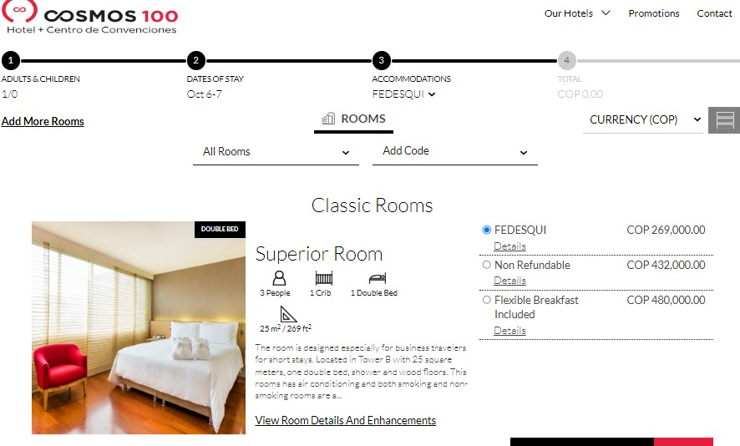

* Opción 2: Jazz Apartments Bluedoors. Ver información adjunta

**Ceremonias de apertura y clausura**

Las ceremonias de apertura y clausura serán gratuitas e intransferibles para todos oficiales, pilotos, deportistas, capitanes de equipo, presidente, vicepresidente y secretaria general de la Confederación Panamericana, además del presidente de la Comisión Técnica de esquí de la Confederación Panamericana.

Quienes deseen participar en la ceremonia de clausura deberán pagar 55 dólares e inscribirse a más tardar el domingo 29 de septiembre, con el comité organizador.

**Bote Oficial**

Mastercraft prostar 2022

Mastercraft prostar 2023

Mastercraft 2011

**Panel de Jueces**

|  |  |
| --- | --- |
| **Pan Am Nominated Officials** |  |
| **2024 Pan AM Championships- Colombia** |  |
|  |  |
| **CJ/ACJ** | **Country** |
| Felipe Leal CJ | COL |
| **Judges** |  |
| Nikki Lee | USA |
| Jeff Smith | USA |
| Jeffry Armstrong - can be ACJ or Judge | USA |
| Angelica Cifuentes | COL |
| Jerson Delgado | COL |
| Robert Ritter | CHI |
| Extras: Javier, Val (u14) | COL |
| Nathalie Perez | COL |
| Jennyfer C. | COL |
| **Scorers** |  |
| Diego Restrepo - Chief Scorer | COL |
| Maritza Concha | CHI |
| Dana Garcia to assist with u14 first 2 days |  |
| **Drivers** |  |
| Mario Pigozzi (DOM) nominated by BRA Chief Driver | DOM |
| Darren Janzig | USA |
| Antonio Peraza | VEN |
| Alfonso Quintana (host club driver) | COL |
| Aldemar Avila (host club driver) | COL |
| Jerson Delgado- Asst Homologator | COL |
| Antonio Collazo – homologator | ARG |

**Control Antidopaje**

De acuerdo con los Reglamentos Antidopaje de la IWWF, los controles de se llevarán a cabo durante la competencia. Al inscribirse en la competencia, todos los deportistas acuerdan estar sujetos al control antidopaje. La Información sobre el programa Antidopaje de la IWWF, los actuales Reglamentos AD de la IWWF y enlaces para la lista de sustancias prohibidas pueden accederse en el siguiente enlace: <http://www.iwwfed.com/athletes/antidoping/>

**Deporte Seguro**

Todos los oficiales, atletas, organizadores, personal de apoyo, etc… deben adherirse al IWWF Safe Política Deportiva y se comprometerse a crear un entorno de apoyo y respeto para todos. Para obtener más información consulto el siguiente enlace: <https://iwwf.sport/safe-sport/>

**Congreso de la Confederación Panamericana**

El Congreso se llevará a cabo el miércoles 9 de octubre a las 6:45 pm en las instalaciones del Club Los Lagartos.

**INTENCIÓN DE PARTICIPAR**

**PLAZO DE PRESENTACIÓN MAYO 30 DE 2024**

La Federación tiene la intención de participar en el IWWF 2024 Campeonato Panamericano de Esquí Náutico.

Esperamos que nuestro equipo conste de (llenar cantidad de competidores)

|  |  |  |  |  |  |
| --- | --- | --- | --- | --- | --- |
| ***EQUIPOS*** | **SUB 14** | **SUB 21** | **JUVENIL** | **OPEN** | **TOTAL** |
| *Mujerers* |  |  |  |  |  |
| *Hombres* |  |  |  |  |  |

Mujeres:

Hombres:

Especialistas (máximo 2 por federación):

Mujeres: _____ _____ _____ _____ _____

Hombres: _____ _____ _____ _____ _____

Total competidores: ______

Capitán

Delegado

Responsable (nombre, cargo, información de contacto):

Favor enviar este formulario a la brevedad posible a:

[panamericano2024@fedesqui.com.co](mailto:panamericano2024@fedesqui.com.co)

El presente formulario ayudará en tener el programa de la competencia, así como para poder distribuir los tiempos de práctica.